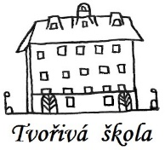 **Základní škola a Mateřská škola, Nová 5,**

**České Budějovice 370 01**

**Změna objednávky č. 009/2025**

Objednáváme u Vaší společnosti: JSP Group s.r.o., U Hvízdala 1809/4a, 370 11 České Budějovice, IČO: 28141172 opravné práce v budově ZŠ Nová.

Předpokládaná cena celkem: 224 500 Kč

Ing.Bc.Vítězslav Ilko

ředitel školy

V Českých Budějovicích 03.01.2025

ZÁKLADNÍ ŠKOLA a MATEŘSKÁ ŠKOLA, NOVÁ 1871/5, ČESKÉ BUDĚJOVICE 370 01

www.zsnovacb.cz